活动功能执行案V0.1

|  |  |  |  |
| --- | --- | --- | --- |
| 版本 | 更新时间 | 更新内容 | 更新人 |
| V0.1 | 2017/9/1 | 创建文档 | 丁轩 |

1. 概述
   1. **设计目的**

* 设计新的累计登录活动

1. 数据与逻辑
   * 1. **数据**

* 需要可动态配置以下内容：
* 奖励物品需要男女分开配置。

|  |  |
| --- | --- |
| 数据 | 说明 |
| 活动名称 | 活动的名称，最多20字 |
| 活动介绍 | 活动介绍文字，最多100字，用在活动界面内 |
| 活动时间 | 活动的开启时间与结束时间 |
| 活动图片 | 活动中心显示的图片。 |
| 活动类型 | 活动的类型标签，限时、长期、热门、紧急、特殊。 |
| 是否属于特殊活动 | 决定是否首次登陆会自动弹出。 |
| 显示卡牌 | 活动内部界面显示的卡牌，需要男女分开配置。 |
| 累计天数 | 活动开启后累计登录的天数 |
| 奖励物品 | 配置奖励物品内容，需要可配置所有类型物品，需要男女分开配置。 |
| 物品数量 | 配置对应物品数量 |

* + 1. **活动逻辑**
* 在活动规定时间内，每累计登陆多少天，即可领取一次奖励的活动。
* 需要可设定活动开启、结束时间。
* 需要可配置累计天数、奖励、奖励数量。
* 配置格式：

|  |  |  |
| --- | --- | --- |
| 天数 | 奖励 | 奖励数量 |
| 1 | XX鞋子 | 1 |
| 3 | XX衣服 | 1 |
| 4 | XX裤子 | 1 |
| 10 | 点券 | 100 |

* + 1. **入口**

在活动界面内进入。

* + 1. **刷新时间**
* 从活动开启时间起，每日凌晨5点自然刷新，需要可配置，跨过刷新时间即可算一天。
* 当玩家处于游戏内跨过自然刷新时间时，需要在下次返回世界地图时更新玩家累积的天数。
  + 1. **奖励领取**
* 玩家每日登陆后检测是否达成登陆奖励条件，如果达成则可领取奖励。
* 只要是满足累积天数的奖励即可领取，但是同一时间只可领取一档奖励，需要按顺序领取，前一档的奖励领取后才可领取下一档。
* 当停留在活动界面内度过了自然刷新时间，点击领取奖励后需要刷新界面状态，否则需要重新打开界面才会刷新。
  + 1. **活动关闭**
* 活动会在活动显示日期的下一次自然刷新时关闭，关闭后活动中心界面上直接取消该活动图鉴。
* 当玩家处于活动中心界面时，活动结束，则点击该活动页签时弹出泡泡提示：“很抱歉，活动已结束”，并且刷新活动中心界面。
* 当玩家处于累计登录活动界面内，活动结束，则点击领取时会弹出泡泡提示：“很抱歉，活动已结束”，并且退出至活动中心界面。、
* 如果玩家已经将所有奖励都领取完毕,则在领取完毕关闭该界面时,该活动直接在活动中心界面消失，不再显示。
  + 1. 特殊说明
* 需要可支持同时配置多个该类型活动。

1. 界面设计
   1. 入口

* 通过活动中心界面进入，界面上的显示规则与其他活动一致。

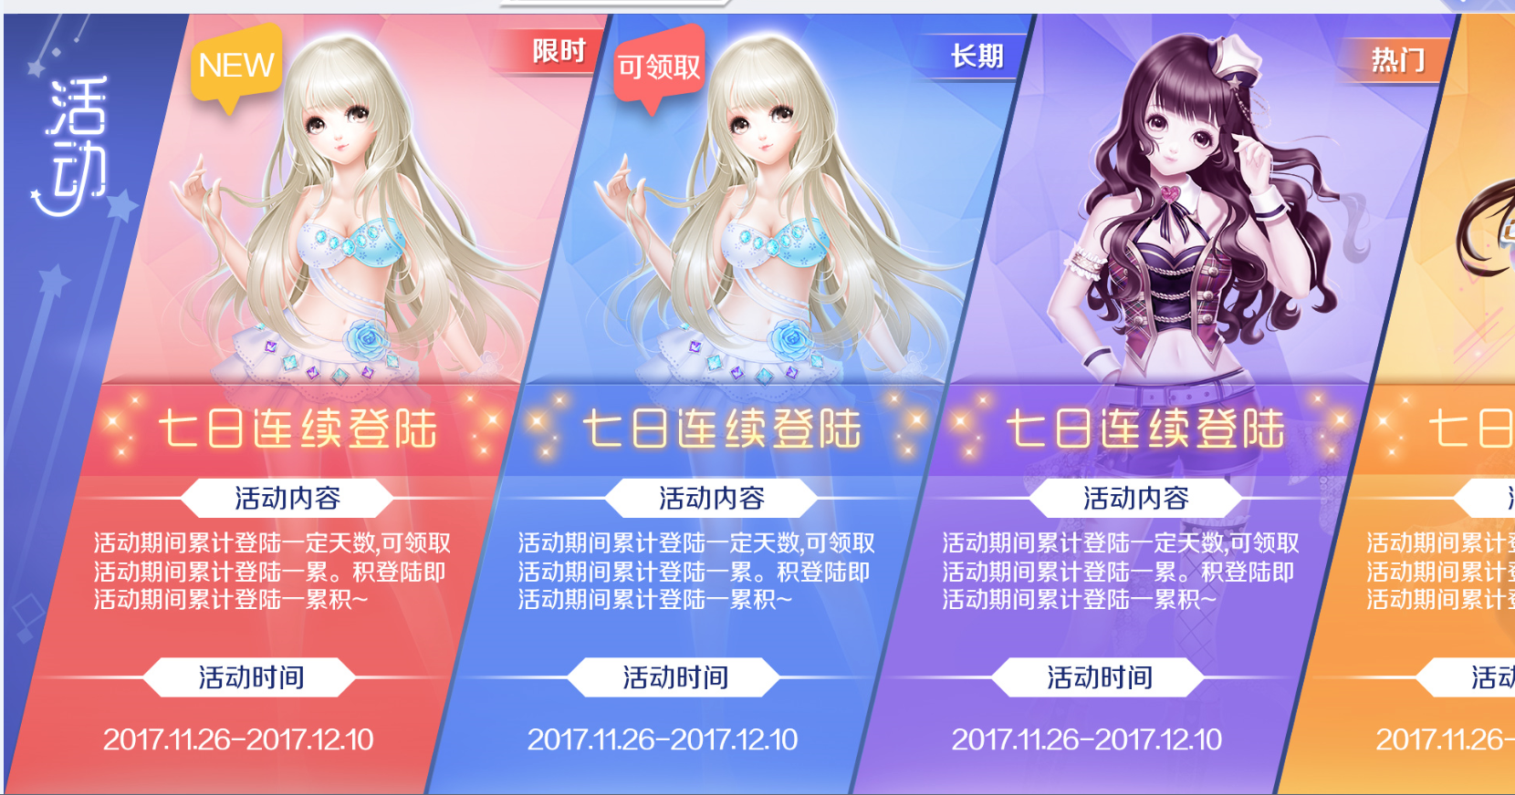

* 1. 累计登录活动界面

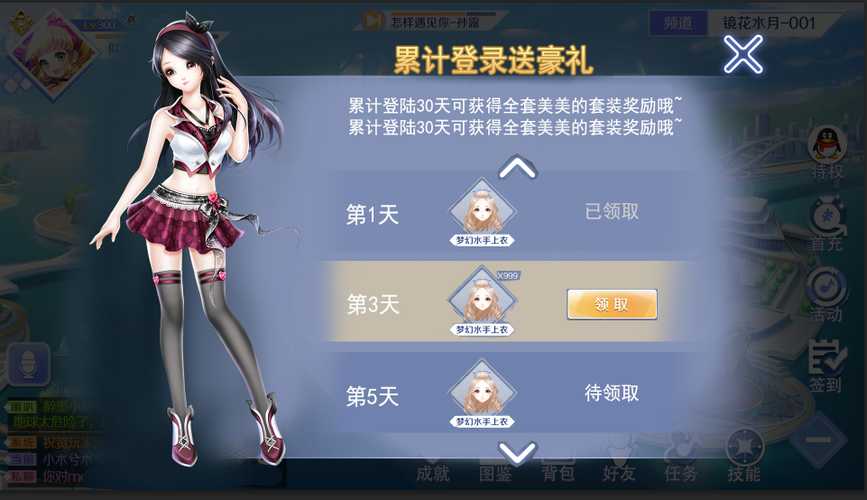

* 界面内容：

|  |  |
| --- | --- |
| 图标 | 说明 |
|  | 活动名称，需要可配置，最多20个字 |
|  | 活动介绍文字，需要可配置，最多100字 |
|  | 物品奖励栏，每栏显示1天的奖励内容，包括第X天、物品图标、物品名称、物品数量、领取状态。超出屏幕时可上下自由滑动。   * 当物品数量≤1时，不显示数量，＞1时，显示数量。 * 领取状态分三种状态：已领取、可领取、待领取。 * 可领取状态时，显示领取按钮，点击后弹出通用奖励弹窗。 * 领取过后变为已领取状态，显示已领取文字。 * 未领取并且当前不可领取的奖励显示为待领取状态，需要显示待领取文字。 * 三种不同状态的奖励栏，需要使用不同颜色底板进行区分。 * 当玩家进入该界面时，默认将当前可领取的奖励条目显示在中间。 * 如果进入界面时没有任何奖励可领取，则将领取过的最后一个奖励条目显示在中间。 * 如果进入界面时没有任何奖励可领取，并且没有领过任意一个奖励，则显示奖励列表最顶端。 |
|  | 显示配置的卡牌，需要男女分开显示。 |
|  | * 翻页箭头，当可以滑动时在该方向显示箭头，不可翻页时不显示，箭头点击无效，只起指示作用。 |
|  | 点击后关闭界面。 |